Министерство образования и науки Самарской области
Северо – Западное управление
м.р. Кошкинский ГБОУ ООШ с. Большая Константиновка
Пост – релиз
Дата распространения: 20 сентября 2019 года
Контактное лицо: Котякова М.А.
Телефон: 8(846)5074246
Всероссийский экологический диктант.
20 сентября в школе прошел Всероссийский экологический диктант. Диктант писали учащиеся 7-9 классов. Вопросы диктанта нацелены на популяризацию экологических знаний среди обучающихся образовательных организаций Российской Федерации, с целью воспитания экологически ориентированного поколения граждан.
Задачи диктанта: - привлечение внимания средств массовой информации и общества к уровню экологической грамотности обучающихся;
- повышение экологической грамотности молодого поколения страны.
Ребята справились с вопросами диктанта.
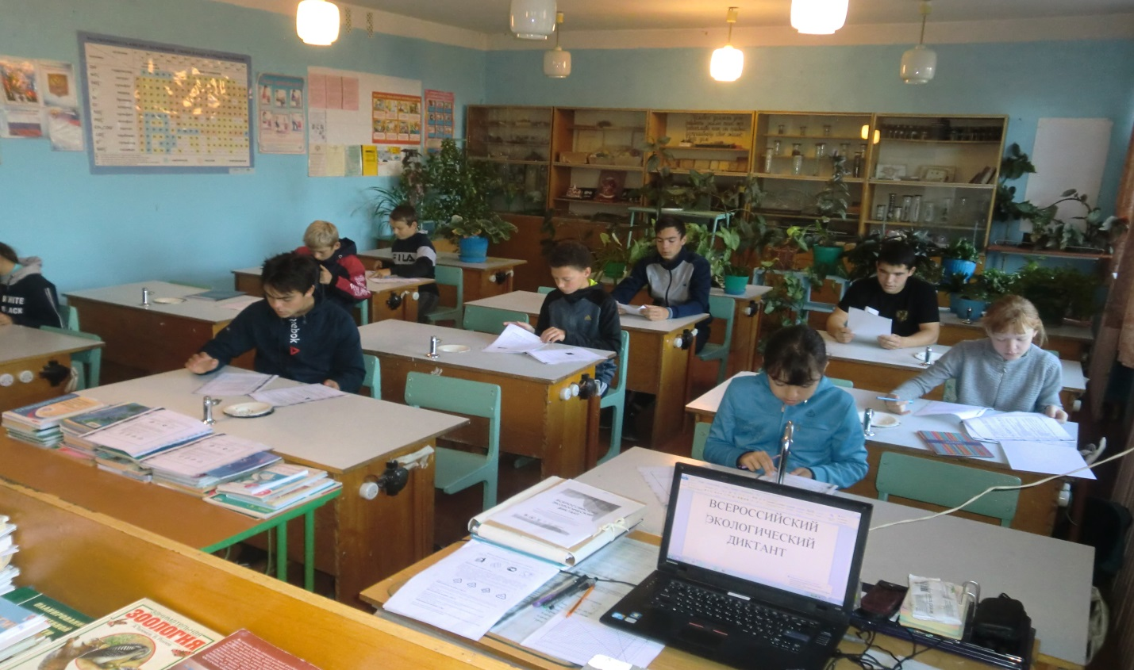
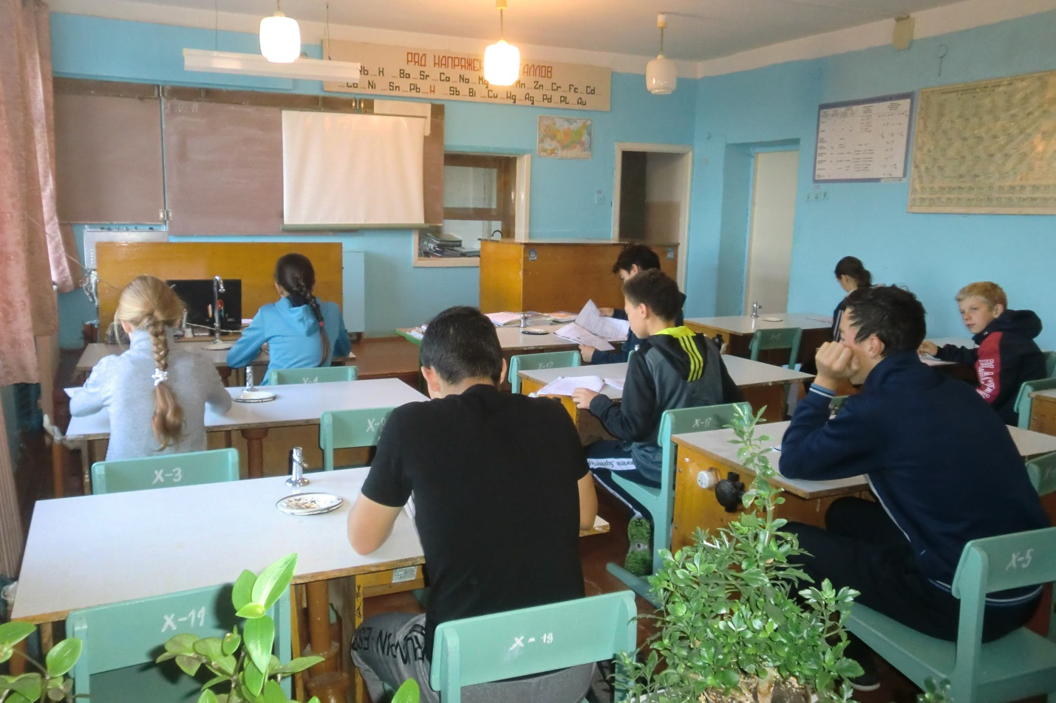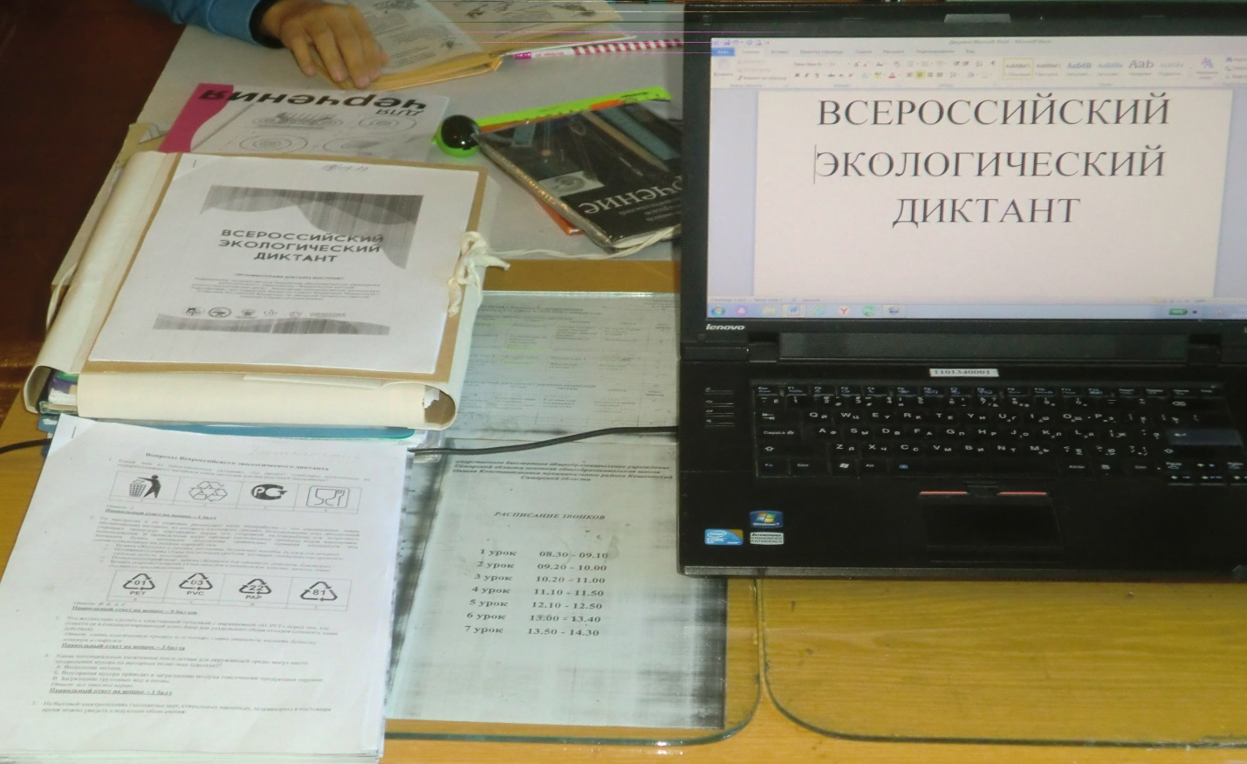

Информацию подготовила учитель биологии
ГБОУ ООШ с. Большая Константиновка м.р.Кошкинский
Самарской области Котякова М.А.

